**Lundi 11 mai**

**Rituel :** De 9 h à 10 h : **regarder** l’émission sur France 4 et **faire ce qui est demandé**. Sur l’ardoise écrire, la date en entier et la ‘petite’ date puis le nombre du jour : 108 le décomposer, l’écrire en lettres, dessiner la monnaie (10min)

**Lecture écriture :** (voir la leçon commentée),

**Écrire** la date sur le cahier du jour,

Découvrir les valeurs de la lettre X page 136 avec la maison. Le « x » a plusieurs prononciations : ks, gz, s, z, et le « x » muet.

Regardez bien cette vidéo : <https://www.youtube.com/watch?v=3mrHOvjJoio> puis faire une ligne de x

**Lire :** vidéo du son

je lis des syllabes et des mots, copier 5 mots où l’on entend [ks] et 5 où l’on entend [gz] sur le cahier du jour

Je manipule des phrases : reconstituer les phrases à l’oral

je lis des phrases + cadre vert

je lis un texte

**Maths :** calculs : <https://www.acces-editions-numeriques.com/ressources_matcp/jeux/index.html?Flash=123>

dictée : <https://www.acces-editions-numeriques.com/ressources_matcp/jeux/index.html?Flash=125>

Problèmes à l’oral :

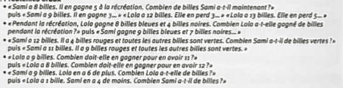

Révisions : revoir la table du 8 sur le cahier d’essais : 2+8= 5+8= 6+8= 9+8= 4+8= 1+8= 8+7= 8+3= 8+8=

Fichier : Faire les exercices suivants, cadre par cadre, sur ardoise

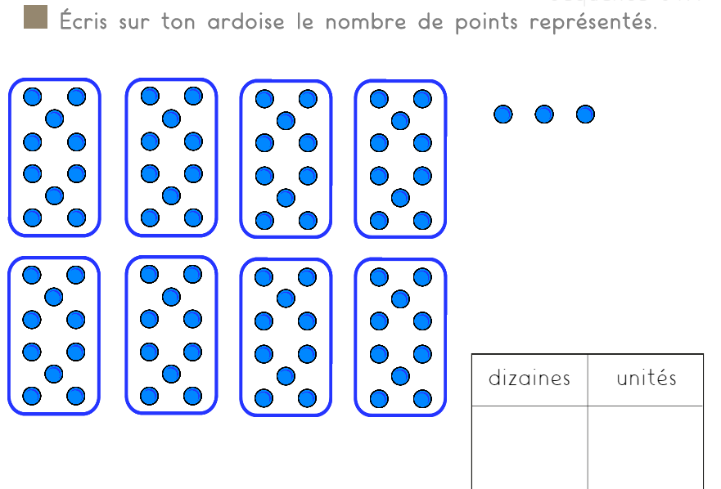 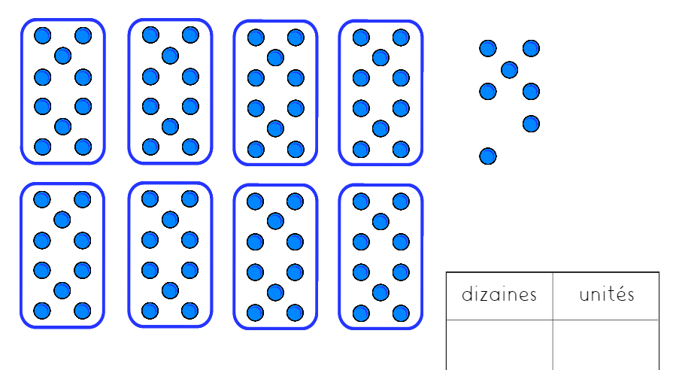

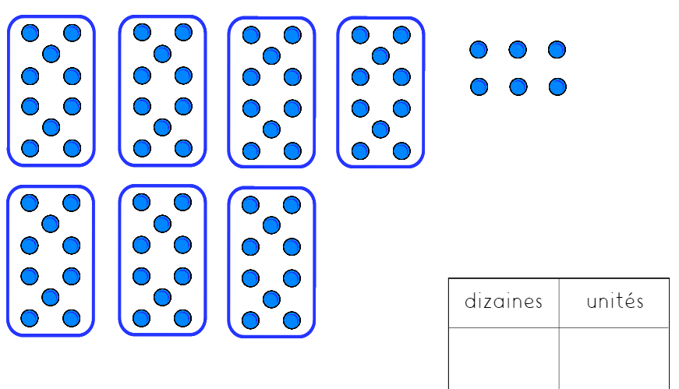 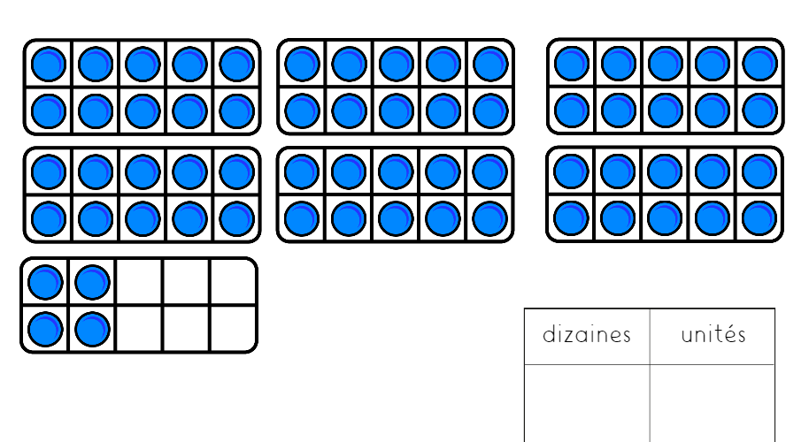

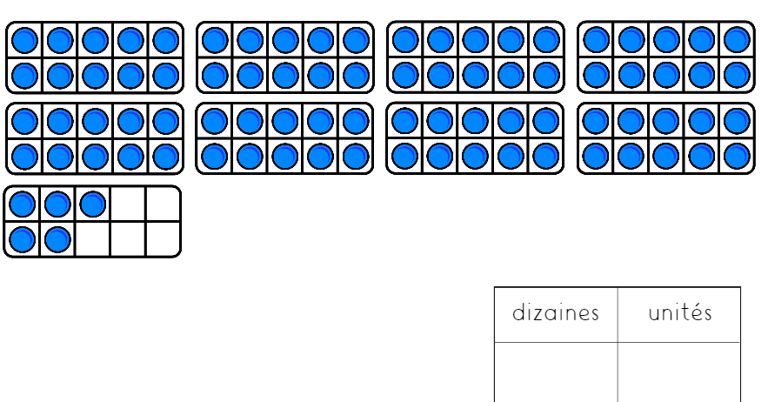 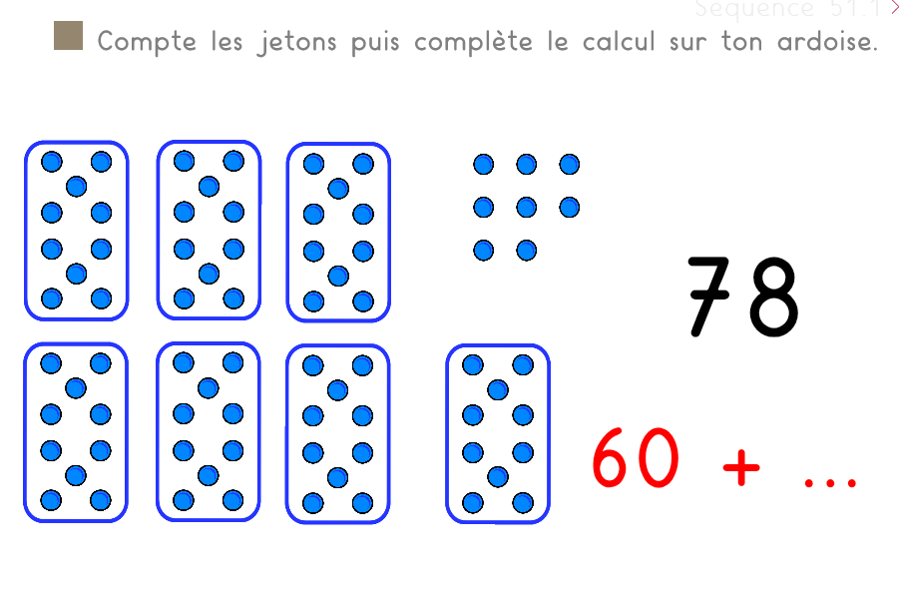

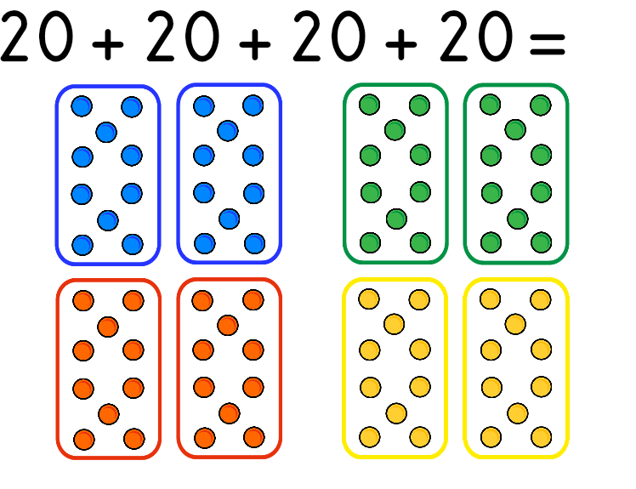 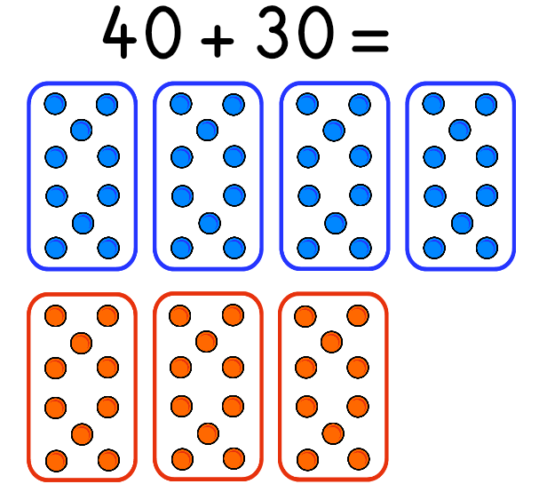

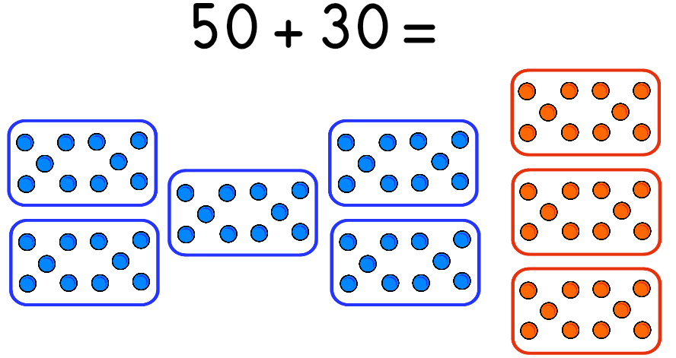 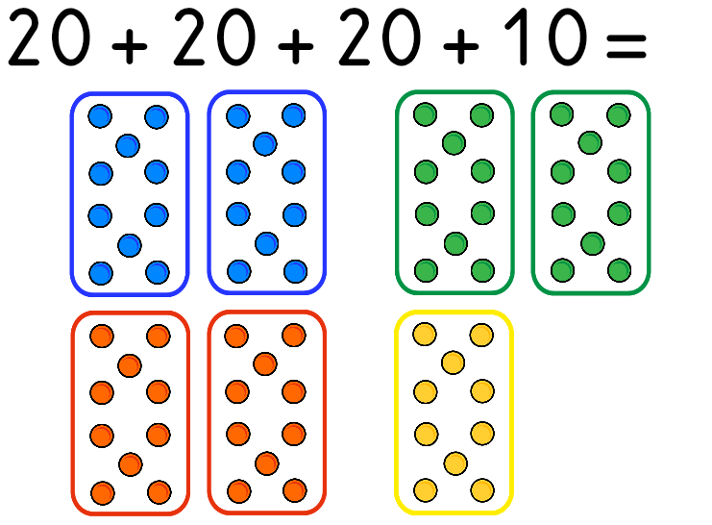 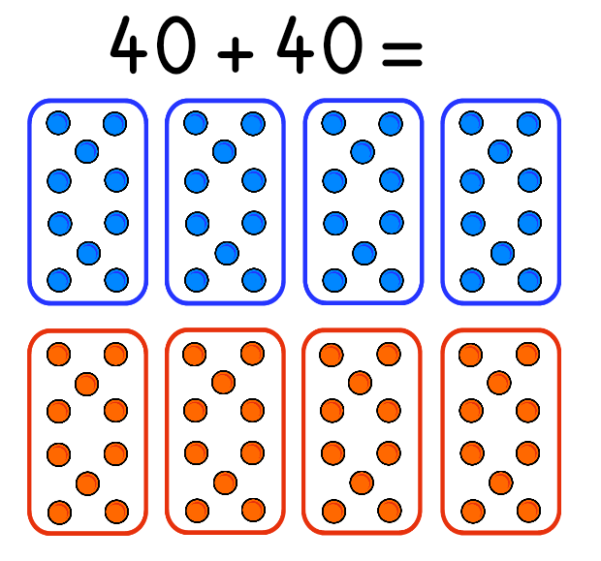

Fichier : faire les pages 110 et 111, si nécessaire faire manipuler : constituer des collections de petits objets de 80 à 89 unités, (en groupant les unités par dizaines)